Fagottini di patate dolci

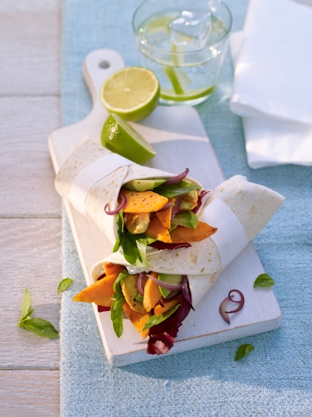
Ingredienti per 4 persone:

250 gr di patate dolci del Nord Carolina
1 cipolla rossa media
250 gr di filetti di petto di pollo
1 avocado (ad es. della varietà Hass)
2 cucchiaio di succo di lime
1 cespo di radicchio (o 1-2 cuori di lattuga romana)
2 cucchiai di olio d’oliva
Sale e pepe q.b.
1 cucchiaino di curry in polvere
4 tortillas di grano
120 gr di formaggio fresco
4 rametti di basilico

- Sbucciate le patate dolci, dimezzatele nel senso della lunghezza e tagliatele a fette sottili. Dividete a metà la cipolla e tagliatela a julienne. Tagliate a strisce sottili il petto di pollo. Dividete a metà l’avocado, togliete il nocciolo e sbucciatelo. Tagliate a strisce sottili la polpa e mescolate delicatamente con 1 cucchiaio di succo di lime. Mondate il radicchio, lavatelo e asciugatelo con la centrifuga.
- Riscaldate 1 cucchiaio d’olio in una padella antiaderente e rosolate le patate dolci e le cipolle a fuoco medio per 5 minuti. Aggiustate di sale e pepe e togliete dalla pentola. Riscaldate ancora 1 cucchiaio di olio nella padella e rosolate le fettine di pollo a fuoco da medio a forte su ogni lato per 3-4 minuti. Insaporite con curry, sale e pepe.
- Sistemate le tortillas una di fianco all’altra sul piano di lavoro e spalmate il formaggio fresco lasciando libero un bordo di 1 cm. Farcite con il radicchio, l’avocado, le patate dolci, la cipolla e il pollo. Irrorate con il succo di lime rimasto e guarnite con alcune foglie di basilico. Piegate un lato delle tortillas sopra il ripieno, quindi arrotolatele ed eventualmente avvolgetele nella carta pergamena.

Tempo di preparazione: 30 minuti

Valori nutrizionali per porzione:
Energia: 475 kcal / 1988 kJ
Proteine: 22 gr
Grassi: 31 gr
Carboidrati: 26 gr

